# **Система электронного документооборота «Prof-doc».**

Система электронного документооборота «Prof-doc» (далее СЭД) предназначена для автоматизации и перевода на современные технологии документооборота на предприятиях любого масштаба. СЭД проста для освоения пользователями и проста в установке. В тоже время обладает необходимой гибкостью для настройки под специфические потребности предприятия.

Система электронного документооборота является web-приложением (сайтом), что позволяет ей работать на любой операционной системе и даже на мобильных устройствах через браузер, и включает в себя следующий функционал.

СЭД имеет следующие разделы:

1. Канцелярский документооборот

* работа с официальной перепиской;
* приказы и распоряжения;
* справочник предприятия (документы СМК, должностные инструкции, стандарты предприятия и т.д.).

1. Раздел для проектных организаций

* архив (наполняется естественным образом в процессе работы над проектом);
* отправка документации на экспертизу или ответственное хранение;
* процесс согласования и ответов на замечания;
* служебные записки;
* фотографии и другие материалы, привезенные из командировок.

1. Раздел финансового планирования

Внедрение СЭД «Prof-doc» позволит достичь следующих результатов:

* единая база писем, проектной документации, типовых работ, фотоматериалов, приказов, распоряжений и служебных записок;
* значительное сокращение времени поиска документов;
* сокращение трудовых затрат на распространение документов (для каждого типа документа в системе можно создать задачу на ознакомление либо выполнение, указав нужных сотрудников);
* контроль исполнения документов (ведется подробная запись действий над каждым документом, находящимся в системе);
* надежное хранение документов в электронном виде.

Для разграничения прав пользователей системы может использоваться существующий на предприятии сервер AD или собственный кадровый модуль.

## 

## **Работа с официальной перепиской**

В СЭД хранятся все входящие и исходящие письма с их сканами и вложениями, доступ к которым автоматически разграничивается по определенным правилам.

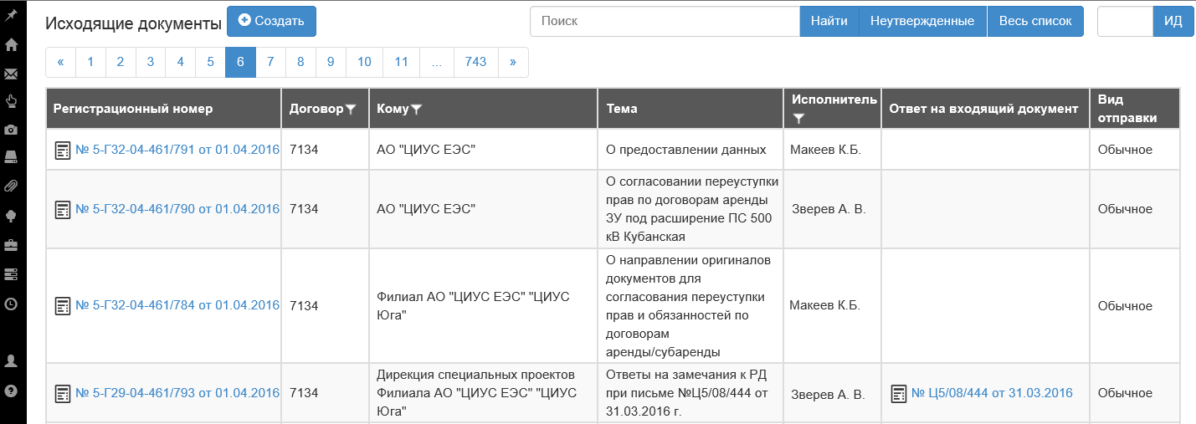

* + - * 1. Список исходящих писем в СЭД

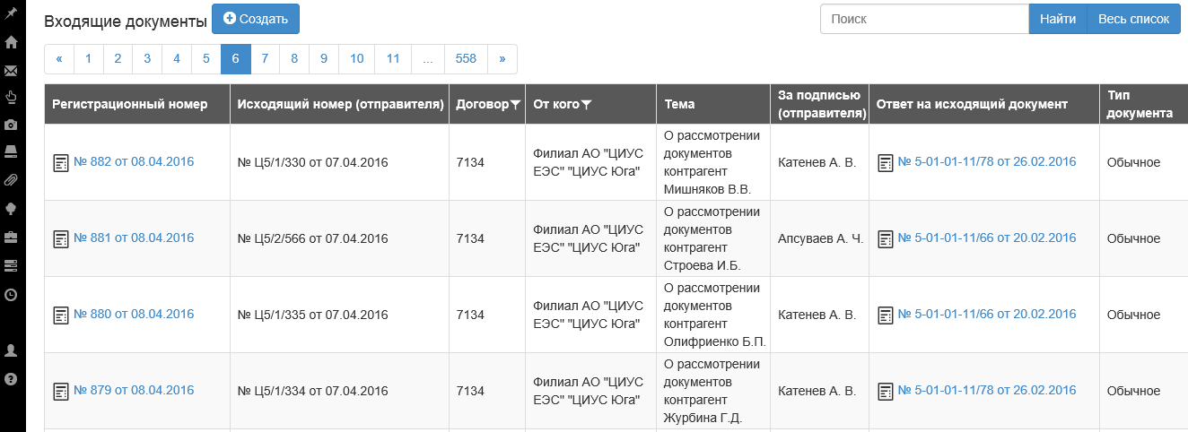

* + - * 1. Список входящих писем в СЭД

## **Ведение приказов и распоряжений**

С помощью системы электронного документооборота можно с легкостью ознакомить нужных сотрудников с приказом или распоряжением.

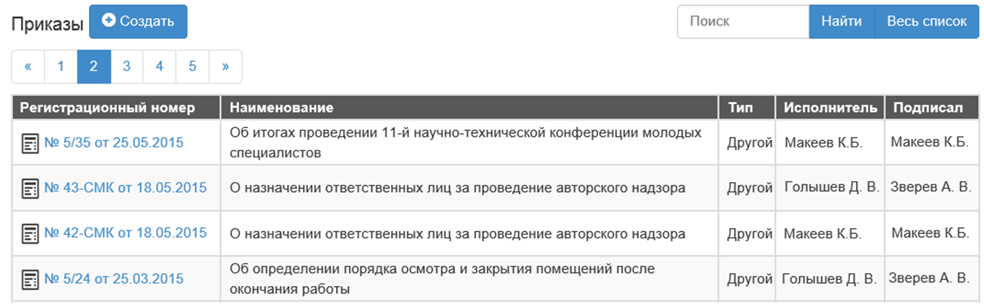

* + - * 1. Список приказов

## **Назначение задач для документов и история документа**

Для каждого из документов, находящихся в системе электронного документооборота, существует возможность создавать задачи на ознакомление и выполнение для сотрудников.

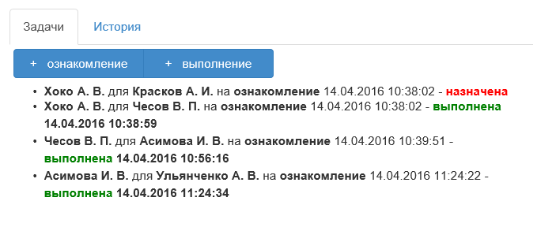

* + - * 1. Функционал «Задачи»

Также для каждого документа в системе ведется история его изменения.

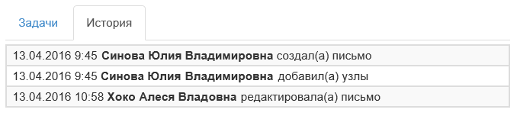

* + - * 1. История документа

